Penerapan Customer Relationship Management Dalam Sosial Media Untuk Mempertahankan Loyalitas Pelanggan

Caecilia Vita Andaryani¹, Hifni Ali Fahmi²

Universitas Sahid, Jakarta, Indonesia
Caeciliavita8888@gmail.com

Abstract
MAPCLUB as loyalty program for customer of Pt. Mitra Adiperkasa has its main aims to maintain customer loyalty and provide rewards in the form of shopping points which can be redeemed for the next transaction. The research objective is to understand how Customer Relationship Management (CRM) increases customer loyalty through social media Instagram, using the analysis of the IDIC model from Peppers and Rogers. By using a qualitative descriptive method, researchers understand how MAPCLUB's activities manage relationships with their six million members, based on four steps of the IDIC model (Identification, Differentiation, Interaction, and Customizations) through communication in Instagram, to maintain the customer loyalty. The research’ results found several parts to improve on how they can communicate with customers based on the needs and behavior of each member. After this study of IDIC models and loyalty customer characteristics, the conclusion reveals that the optimal implementation of communication for the CRM through IDIC model to produce a better loyalty program experiences whether customers will repeat purchase, give retentions, or give referrals to other buyers.

Keywords: customer relation management, customer loyalty, social media, Instagram, mapclub

Abstrak
MAPCLUB sebagai program loyalitas pelanggan PT. Mitra Adiperkasa memiliki tujuan utama untuk menjaga loyalitas pelanggan dan memberikan reward berupa poin belanja yang dapat ditukarkan untuk transaksi berikutnya. Penelitian dilatarbelakangi dengan diketahui bahwa jumlah transaksi dari pembeli yang merupakan anggota MAPCLUB masih dibawah target. Tujuan penelitian adalah untuk memahami bagaimana Customer Relationship Management (CRM) meningkatkan loyalitas pelanggan melalui media sosial Instagram, dengan menggunakan analisis model IDIC dari Peppers dan Rogers. Dengan menggunakan metode deskriptif kualitatif, peneliti memahami bagaimana kegiatan MAPCLUB mengelola hubungan dengan enam juta anggotanya, berdasarkan empat langkah model IDIC (identifikasi, diferensiasi, interaksi dan kustomisasi) di media sosial Instagram untuk menjaga loyalitas pelanggan. Dari hasil penelitian ditemukan beberapa bagian yang dapat diperbaiki untuk memaksimalkan bagimana MAPCLUBa dapat berkomunikasi dengan pelanggan berdasarkan kebutuhan dan perilaku masing-masing anggota. Setelah menganalisa dengan model IDIC dan karakteristik loyalitas pelanggan, disimpulkan bahwa implementasi komunikasi yang optimal untuk CRM melalui model IDIC menghasilkan pengalaman program loyalitas yang lebih baik, bagaimana pelanggan akan mengulang pembelian, memberikan retensi, atau memberikan referansi kepada pembeli lain.

Kata Kunci: management hubungan pelanggan, loyalitas pelanggan, media sosial, Instagram, mapclub

PENDAHULUAN
Pada masa globalisasi sekarang ini, ditandai dengan munculnya berbagai perusahaan ritel Indonesia. Dalam beberapa tahun, industri ritel di Indonesia telah mengalami pertumbuhan yang pesat. Jika dibandingkan denga negara lain, seperti Eropa dan Amerika, perekonomian Indonesia terbilang relatif stabil menjadikan alasan mengapa perusahaan asing tertarik untuk memperluas bisnisnya ke Asia, khususnya Indonesia. Gerai ritel yang berada di Indonesia tercatat mengalami pertumbuhan dengan rata-rata 17%, sejak tahun 2007 hingga 2012. Menurut Asosiasi Perusahaan Ritel Indonesia (Aprindo), pada tahun 2011, tercatat jumlah bisnis ritel di Indonesia terdiri dari 18.152 gerai, kemudian pada tahun 2021, jumlah ini meningkat menjadi 45.000 gerai. Kenaikan jumlah gerai tersebut tentunya diikuti dengan peningkatan pertumbuhan penjualan. Penambahan anggota ini tidak mengalami penurunan walaupun selama masa pandemi Covid-19 (sumber: https://www.ceicdata.com/).
Persaingan dalam industri ritel semakin ketat setiap tahun, menyebabkan pergeseran perhatian pemasaran suatu perusahaan tidak hanya untuk mencari pelanggan atau pembeli baru, tetapi juga untuk menjaga dan memperkuat kesetiaan konsumen yang sudah ada. Saat ini perusahaan sangat perlu melakukan berbagai upaya, mengingat pentingnya keberadaan pelanggan yang mana untuk menjaga loyalitas pelanggannya dan menghindari hilangnya pelanggan yang ada karena ketidaktertarikan atau faktor lainnya.
Sun Tzu (2004) melalui Jannah (2019) menyatakan, “Usaha penjualan maupun pemasaran produk maupun jasa yang baik adalah penjualan yang berfikir jauh ke depan dan memaksimalkan usahanya untuk mengubah pelanggan menjadi klien”. Pernyataan ini menjadi bukti mengenai pentingnya untuk menitikberatkan relasi jangka panjang antara perusahaan dengan pelanggan. Apabila pihak pembeli dan penjual hubungan yang baik, maka perusahaan akan memiliki. Salah satu pengelolaan hubungan pelanggan dengan menerapkan program keanggotaan pelanggan bagi konsumen juga dilakukan oleh MAPCLUB dengan menawarkan keanggotaan program loyalitas bagi pelanggan yang berbelanja pada perusahaan ritel Mitra Adiperkasa (MAP) grup. MAP sendiri tercatat ke dalam "Top 20 Most Admired Companies" yang dikeluarkan Majalah Fortune pada tahun 2012 dan juga masuk dalam “Top 40 Companies” versi Majalah Forbes tahun 2011. MAPCLUB juga telah melakukan pengelolaan akun media sosial mereka sebagai sarana untuk menjangkau dan berkomunikasi dengan pelanggan menginformasikan program dan keuntungan anggota program loyalitas MAPCLUB (sumber: https://www.map.co.id/id/about-us/).
Dengan target penjualan MAPCLUB pada 2021 adalah kenaikan GMV (Gross Merchandise Value) sebesar 65% dari tahun sebelumnya yaitu penjualan di tahun 2020. Pada akhir tahun 2021, MAPCLUB membukukan pencapaian kenaikan penjualan sebesar 58% dari tahun sebelumnya (sumber: Data Primer, 2022). Lebih mendalam mengenai hasil penjualan tersebut, didapatkan data transaksi anggota untuk mengetahui tingkat loyalitas member MAPCLUB. Data penjualan menunjukkan bahwa terdapat 20.07% anggota lama yang melakukan pembelian berulang pada tahun 2021 dan sebanyak 79,93% adalah transaksi pembelian yang dilakukan anggota baru MAPCLUB. Pencapaian pembelian member masih di bawah target loyalitas program MAPCLUB itu sendiri, yaitu ada transaksi berulang member sebesar minimal 30% per tahun (sumber: Data Primer, 2022).
Pada Customer Relationship Management (CRM), dalam penerapannya terdapat tahap proses yang dirangkum menjadi model IDIC oleh Peppers dan Rogers (2016). Implementasi model IDIC ini terbagi dalam empat hal, yaitu Identify atau identifikasi pelanggan, Differentiate atau diferensiasi pelanggan, Interact atau interasi dengan pelanggan, dan Customize atau menyesuaikan tindakan dan komunikasi dalam akun sosial media MAPCLUB kepada pelanggan. Peran CRM dalam meningkatan loyalitas pelanggan penting untuk dikaji karena keterlibatan CRM dalam faktor People, Procces dan Technology (Lukas, 2001) dalam perusahaan sebagai kunci hubungan dengan pelanggan.
Perusahaan akan memiliki data pelanggan untuk mengenal dan mengetahui profil pelanggannya, serta bagaimana menetapkan cara berkomunikasi atau memasarkan produk dengan tipe pelanggan tertentu. Hal ini terkait dengan tujuan agar relasi komunikasi dengan pelanggan terjaga dan dengan adanya kesetiaan pelanggan membuat tingkat penjualan terjaga. Dalam penelitian ini, penulis menggunakan model IDIC guna mengetahui penggunaan pengelolaan pelanggan dalam mengkomunikasikan promo, program, dan layanan MAPCLUB pada pelanggan melalui media sosial Instagram. Hal ini penting untuk dikaji dikarenakan telah diketahui bahwa pertumbuhan bisnis ritel yang menimbulkan persaingan bisnis dalam mempertahankan pelanggan harus dilakukan untuk dapat membina relasi yang baik dengan pelanggan.
Dengan adanya penerapan Customer Relationship Manager (CRM) akan memaksimalkan hubungan penyedia layanan penjualan (perusahaan) dengan pembeli terjalin dengan baik, maka sangat mungkin membuat pelanggan (pembeli) akan semakin setia dan tetap bertransaksi ditempat sama. Selain itu, dari data pengguna internet yang sangat tinggi menunjukan platform internet, mencakup penggunaan media sosial, sangat tepat untuk digunakan sebagai media penerapan upaya loyalitas pelanggan. MAPCLUB yang merupakan salah satu program pelanggan terbesar di Indonesia layak diteliti lebih lanjut untuk melihat penerapan CRM pada platform media sosialnya. Penelitian ini juga menggunakan metode penelitian kualitatif.

METODOLOGI PENELITIAN
Dalam penelitian ini, paradigma yang digunakan adalah metode kualitatif dengan paradigma post-positivisme. Kebenaran dilihat tidak hanya satu, melainkan kompleks tergantung pada konteks nilai atau value, kultur, tradisi, kebiasaan, dan keyakinan, sehingga tidak dapat diikat oleh satu teori tertentu saja. Walidin (2017) menyatakan bahwa post-positivisme adalah suatu paradigma yang tercipta karena memperbaiki kelemahan dan melengkapi seluruh pandangan yang ada pada positivisme. Satu sisi post-positivisme sependapat dengan positivisme bahwa realitas itu memang nyata ada sesuai hukum alam. Tapi pada sisi lain, post-positivisme berpendapat manusia tidak mungkin mendapatkan kebenaran dari realitas apabila peneliti membuat jarak dengan realitas, sehingga peneliti dapat melihat realitas lebih jelas jika terlibat secara langsung dengan realitas. Hubungan antara peneliti dengan realitas harus bersifat interaktif, untuk itu perlu menggunakan prinsip trianggulasi yaitu penggunaan berbagai metode, sumber data, data, dan lain-lain. Peneliti menggunakan paradigma post-positivisme karena peneliti ingin membangun pemahaman mengenai implementasi Customer Relationship Management (CRM) dalam analisa model IDIC untuk mempertahankan loyalitas pelanggan MAPCLUiB pada akun Instagram-nya. Paradigma post-positivisme dikatakan lebih mempercayai proseis verifikasi terhadap suatu hasil temuan.
Metode pengumpulan data akan dilakukan dengan observasi, dokumentasi dan wawancara secara gabungan dari ketiganya (triangiulasi). Dalam hal ini penulis menggunakan Teknik wawancara mendalam (in-depth interview) sebagai data primer yang digunakan untuk menggali informasi secara mendalam, terbuka dan bebas, dengan mengarahkan fokus penelitian pada pusat penelitian. Thematic analysis merupakan suatu metode dengan mengidentifikasi, menganalisis dan melaporkan tema-tema atau pola-pola yang terdapat dalam data.

HASIL DAN PEMBAHASAN
Model IDIC
MAPCLUB menyatakan pelanggan adalah Aset. MAPCLUB juga berfungsi sebagai program loyalitas dengan tujuan untuk menghargai pelanggan, serta mengenali dan mengidentifikasi pelanggan. Pada tingkat tujuan bisnis, tujuan MAP CLUB terdiri dari peningkatan penjualan, loyalitas, dan lain-lain. Karena MAPCLUB memiliki tujuan bisnis, manajemen hubungan pelanggan digunakan dalam menjaga loyalitas pelanggan dan pada akhirnya menghasilkan keuntungan. Seperti yang dijelaskan oleh Buttle (2004), manajemen hubungan pelanggan merupakan strategi atau bisnis inti yang menggabungkan proses dan fungsi internal, dan jaringan eksternal, untuk menghasilkan dan memiliki nilai kepada pelanggan yang ditargetkan dengan keuntungan (Buttle, 2004).
Peppers dan Rogers (2016) menjelaskan bahwa agar organisasi dapat terlibat dalam praktik memperlakukan pelanggan yang berbeda secara berbeda, ia harus mengintegrasikan pelanggan ke dalam perusahaan dan menyesuaikan produk dan layanannya dengan kebutuhan individu pelanggan itu sendiri. Diperlukan strategi bisnis yang berbasis pada pengelolaan hubungan pelanggan untuk memperlakukan pelanggan secara berbeda.

- Identification
Berdasarkan temuan penelitian yang dijabarkan pada sub bab Hasil Analisis Penelitian, peneliti mengetahui bahwa MAPCLUB melakukan bagian identifikasi pelanggan melalui proses registrasi yang diberikan oleh MAPCLUB terhadap calon anggotanya. Ada tiga cara dimana pelanggan dapat mendaftar untuk bergabung menjadi anggota yaitu melalui website resmi MAPCLUB, aplikasi mobile MAPCLUB yang dapat ditemukan di Google Play Store atau App Store untuk ponsel iOS. MAPCLUB juga dapat memperoleh data pelanggan saat pelanggan melakukan registrasi langsung di toko MAP dengan scan barcode. Ketika pelanggan telah selesai mendaftarkan data pribadi mereka seperti nama, nomor telepon, dan e-mail, MAPCLUB melanjutkan untuk mengumpulkan data pelanggan dan menyimpannya dalam sistem. Melalui ini, sistem akan dapat melacak riwayat transaksi dan poin pelanggan secara keseluruhan. MAP CLUB dapat mengenali pelanggan berdasarkan nomor telepon mereka, dan ini diterapkan setiap kali pelanggan berada di toko MAP untuk mengumpulkan atau menukarkan poin mereka.
Setelah melakukan pendaftaran, anggota akan dapat melakukan login di aplikasi atau website dan sewaktu mereka melakukan pembelian akan mendapat poin yang dapat dilihat jumlahnya pada akun member. Poin yang diberikan memiliki nilai yang sama dengan mata uang rupiah, misalnya satu poin memiliki nilai yang sama dengan satu rupiah. Poin yang terkumpul dapat ditukarkan dalam suatu transaksi untuk mengurangi jumlah dari harga suatu produk. Poin MAPCLUB ini dapat dikumpulkan dari setiap pembelian yang dilakukan pelanggan, kemudian juga dapat digunakan sebagai metode pembayaran untuk setiap transaksi di hampir semua merek yang berpartisipasi dalam MAP.
Temuan ini sesuai dengan penerapan tahap pertama Model IDIC oleh Peppers dan Rogers, yang menjelaskan identifikasi pelanggan sebagai mengidentifikasi siapa pelanggan secara individual dan membangun pemahaman yang mendalam tentang mereka (Peppers & Rogers, 2016). MAPCLUB juga mempergunakan akun instagramnya untuk menginformasikan cara mendaftar serta keuntungan menjadi anggota. Hal ini juga diperkuat pernyataan anggota yang menyebutkan mengetahui di Instagram ada informasi tersebut dan mereka mengatakan informasi serta cara pendaftaran anggota cukup mudah.

- Diferensiation
Tahap penerapan berikutnya dalam model IDIC adalah diferensiasi pelanggan. Hingga saat ini, MAPCLUB dilaporkan memiliki sekitar enam juta lebih anggota terdaftar dan demografi yang terdiri dari sekitar 70% hingga 80% wanita berusia 26 hingga 35 tahun. Rentang usia ini menunjukkan tingginya tingkat aktivitas belanja oleh segmen sasaran. Secara geografis, sebagian besar anggota berada di Jakarta, Bogor, Depok, Tangerang, dan Bekasi. Apalagi sebagian besar gerai MAP berlokasi di kota-kota besar di seluruh Indonesia. Dalam menganalisa penerapan differensiasi, peneliti melihat penetapan yang dilakukan MAPCLUB dengan menggunakan kelompok Segmenting, Targetting dan Positioning (STP), namun dari hasil penelitian MAPCLUB tidak menerapkan ketiga unsur tersebut.
Dalam Segmenting sudah dilakukan oleh MAPCLUB penentuan atau penggolongan berdasarkan data anggota yang dimiliki, baik berdasarkan lokasi, gender, usia maupun Riwayat transaksi belanja. Hal ini yang mengacu pada unsur Targetting, dikarenakan MAPCLUB juga menerapkan berdasarkan data anggota untuk memastikan pengelolaan gruping kelompok dan penetapan sasaran lebih akurat berdasarkan klasifikasi segmenting yang sudah dibuat. Sebagai contoh: dari data kelompok anggota di lokasi A dan umur sekian dapat dibuat event dan mengundang anggota sesuai sasaran pasar yang tepat. Sedangkan pada unsur Positioning, penulis menemukan bahwa MAPCLUB tidak menerapkan penggolongan dari unsur ini. Diperkuat juga oleh pernyataan informan perwakilan dari management MAPCLUB yang menyatakan belum melakukan pembedaan dan penggolongan dari unsur tersebut.
MAPCLUB percaya pada tiga pilar program loyalitas, yang terdiri dari akuisisi, retensi, dan penghentian. Oleh karena itu, penting bagi MAPCLUB untuk memilih segmen yang paling tepat untuk diakuisisi sebagai anggota. MAPCLUB berkomunikasi dengan calon pelanggan ini secara digital dan memilih media sosial sebagai perantara penting, yang mereka komunikasikan dengan konten menarik berdasarkan perilaku online yang berbeda. MAPCLUB juga menyesuaikan strategi komunikasi mereka berdasarkan kategori usia anggota yang menurut mereka masuk dalam rentang usia pengguna aktif internet dan khususnya media sosial.
Peneliti menghubungkan temuan ini dengan langkah kedua dalam tahap pelaksanaan model IDIC, yaitu diferensiasi pelanggan, MAPCLUB melakukannya dengan mengutamakan nilai anggota dan memahami kebutuhan mereka yang berbeda. Peppers dan Rogers menjelaskan bahwa organisasi harus membedakan satu pelanggan dari yang lain untuk mengidentifikasi pelanggan mana yang paling bernilai bagi organisasi dan mana yang menawarkan paling banyak untuk masa depan (Peppers & Rogers, 2016). Walaupun tidak melakukan klasifikasi dari unsur segmenting namun MAPCLUB sudah menerapkan tahan differensiasi dalam pengelolaan data anggotanya.

- Interaction
Selain tahap diferensiasi pelanggan, peneliti juga akan membahas tentang langkah ketiga dalam implementasi model IDIC yaitu interaksi pelanggan. Berinteraksi dengan publik adalah salah satu aspek yang paling penting untuk diperhatikan, terutama ketika aset terpenting dari program loyalitas adalah pelanggan atau anggota. Peneliti belajar bahwa hubungan berjalan seiring dengan komunikasi. MAPCLUB melakukan kegiatan sehari-hari yang sebagian besar terkait dengan hubungan masyarakat. Meskipun MAPCLUB mengelola semua aktivitas pemasaran termasuk kampanye sub-unit bisnis yang melibatkan beberapa merek, MAPCLUB membuat kampanye yang disesuaikan sebagi upaya agar anggota aktif melakukan interaksi misalnya dengan mengadakan kuis atau pun konten dengan materi yang memiliki ketentuan agar member atau pembaca merespon aktif.
Selanjutnya MAPCLUB juga mengelola aspek digital dari keanggotaan melalui media sosial mereka. MAPCLUB sangat menekankan pada pengelolaan akun Instagram mereka sebagai media untuk berinteraksi dengan pelanggan. MAPCLUB hanya mengunggah beberapa gambar dalam secara aktif pada media Instagram sesuai tren terkini dan juga. Salah satu foto yang diunggah MAPCLUB ke akun Instagram mereka adalah ide outfit saat Ramadhan dan lebaran juga posting-an lain infomasi pembukaan outlet, restoran, atau toko baru dari jaringan MAP. MAPCLUB juga memanfaatkan media sosial mereka dengan baik sebagai platform yang efektif untuk berinteraksi dengan anggota mereka, serta menggunakannya sebagai layanan pelanggan untuk menjawab pertanyaan dari pelanggan. Selain tim layanan pelanggan yang menangani semua keluhan pelanggan, serta pertanyaan lainnya melalui e-mail dan telepon, MAPCLUB juga menggunakan akun media sosial mereka untuk menjawab pertanyaan dari pelanggan mereka. MAPCLUB memahami bahwa memiliki hubungan pelanggan yang baik sangat penting dalam program loyalitas, karena pada akhirnya dapat mempengaruhi citra organisasi.

- Customization
Langkah terakhir dari tahap implementasi model IDIC adalah kustomisasi pelanggan, yang juga dilakukan oleh MAPCLUB melalui penyesuaian tindakan mereka berdasarkan perilaku pelanggan. Seperti yang dijelaskan Pepper dan Rogers, sebuah organisasi harus menjadi relevan dengan melakukan sesuatu untuk pelanggan sehingga tidak ada pesaing lain yang memiliki semua informasi tentang pelanggan yang mereka lakukan. Penulis menemukan dari hasil wawancara dan analisa pada unggahan Instagram bahwa dalam sosial media MAPCLUB menggunakan gaya komunikasi yang sama dikarenakan berpendapa bahwa sosial media dibaca general oleh semua golongan secara Umum.
MAPCLUB memilih mengkustomisasi tindakan mereka secara berbeda untuk setiap pelanggan dengan status anggota yang berbeda, tidak melalui komunikasi disosial media namun dilakukan melalui sarana email atau sms. Mereka menyesuaikan upaya komunikasi dengan cara yang sama terhadap semua anggota, misalnya, MAPCLUB mengirimkan promosi secara personal melalui SMS dan e-mail ke spesifik pelanggan yang dituju.
Oleh karena itu, temuan ini mengungkapkan bahwa MAPCLUB telah melakukan tugas implementasi keempat dari model IDIC yaitu kustomisasi pelanggan. Menurut Peppers dan Rogers menyesuaikan tindakan dan komunikasi organisasi memastikan bahwa harapan pelanggan terpenuhi, dan pada akhirnya membangun hubungan pelanggan. Dalam tahap ini MAPCLUB memilih penggunaan media komunikasi SMS atau pun e-mail yang lebih personal ke pelanggan yang dituju untuk menerapkan kustomisasi komunikasi dan juga penyelenggaran event atau interaksi yang dilakukan, dikarenakan menurut MAPCLUB media sosial lebih bersifat general dan informasi pada materi yang diunggah dianggap lebih tepat untuk semua anggota sehingga informasi pada media sosial tidak dikhususkan atau dibagi menurut kostumisasinya daripada hanya menerima poin dan promosi.

Loyalitas Pelanggan
Dikarenakan MAPCLUB sudah menjelaskan salah satu tujuan dari dibentuknya program loyalitas MAPCLUB ini tentu untuk memiliki pelanggan yang loyal, maka sesuai dengan karakteristik dari pelanggan yang loyal menurut Keller (2016) yaitu adanya Repeat Purchase, Retention, serta Referrals.

- Repeat Purchase
Dari penelitian ini peneliti melihat MAPCLUB sudah menyadari peranan media sosial Instagram, sehingga media ini digunakan sebagai alat mengkampanyekan dan mengajak anggota MAPCLUB untuk senantiasa melakukan transaksi di jaringan MAP lagi. Anggota yang juga followers Instagram MAPCLUB melihat unggahan material yang berisi program dan ajakan tersebut pembelian berulang dan mengingatkan untuk mengumpulkan poin belanja yang dapat digunakan untuk berbelanja kembali atau digunakan untuk penukaran promo dan priviledge lainnya.

- Retention
Pada karakteristik Retention, MAPCLUB tidak melakukan kampanye khusus ajakan tidak berbelanja di toko atau jaringan lain. MAPCLUB lebih memilih menggunggah materi informasi ajakan berbelanja lebih dengan memberikan beragam program dan promo menarik, juga menitikberatkan ajakan melakukan registrasi pendaftaran anggota dengan menerangkan keuntungan jika pembeli menjadi anggota.

- Referrals
Untuk karakteristik pelanggan setia dengan memberikan referrals, atau rekomendasi, serta ajakan kepada orang lain untuk berbelanja di MAP atau menjadi anggota MAPCLUB dengan gencar menginformasikan benefit anggota. Peneliti melihat ada ketidakoptimalan dan penggunaan media sosial Instagram sebagai alat penerapan upaya pendukung loyalitas pelanggan, dikarenakan tahap diferensiasi dan kustomisasi yang dilakukan MAPCLUB tidak dikomunikasikan secara total. Sehingga masyarakat atau khususnya anggota MAPCLUB tidak secara maksimal terkomunikasikan dan mengetahui benefit setelah meningkatkan volume belanja atau manfaat dari melakukan pembelanjaan berulang, karena materi yang diunggah lebih bersifat general kepada seluruh orang.
Anggota MAPCLUB telah menyatakan keinginan mereka untuk mendapatkan pengalaman hubungan pelanggan yang lebih daripada hanya menerima poin dan promosi. Seperti yang dijelaskan oleh Peppers dan Rogers (2016) dalam model IDIC mereka, sebuah organisasi harus berinteraksi secara individu dengan setiap pelanggan dan memahami kebutuhan mereka, dan mengubah perilakunya untuk memenuhi kebutuhan spesifik pelanggan tersebut (Peppers & Rogers, 2016).

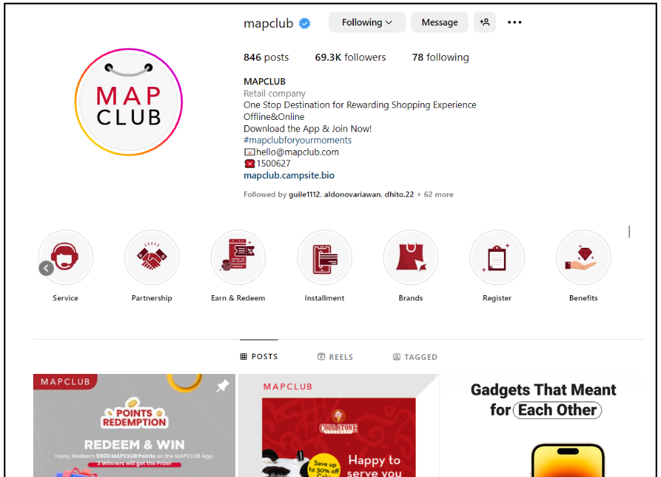
Gambar 1. Informasi Pendaftaran dan Benefit Anggota pada Menu Highlights
(Sumber: https://www.instagram.com/mapclub/)

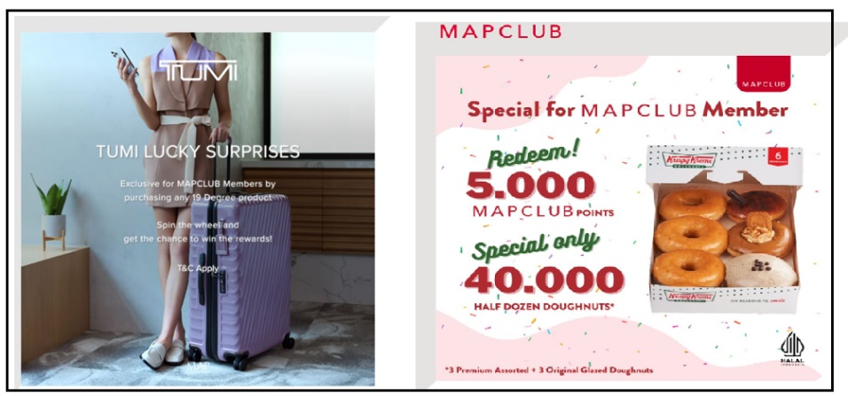
Gambar 2 Contoh Unggahan Differensiasi
(Sumber: https://www.instagram.com/p/CsQSFJGNho-/ dan https://www.instagram.com/p/CsVOyUEPzqx/)

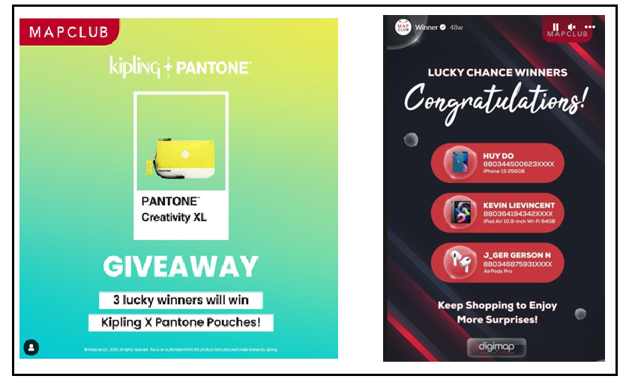
Gambar 3 Contoh Unggahan Interaksi
(Sumber: https://www.instagram.com/mapclub

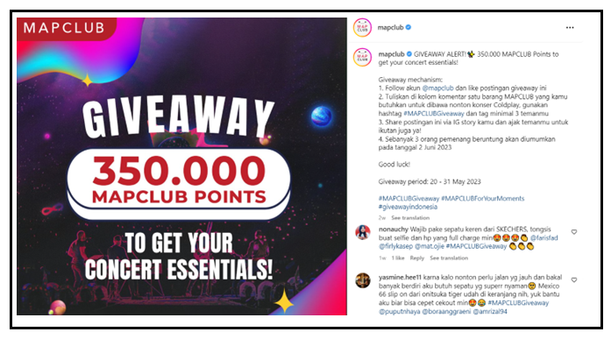
Gambar 4 Contoh Unggahan Referral
(Sumber: https://www.instagram.com/mapclub)

SIMPULAN
Sebagai aset terpenting MAPCLUB adalah pelanggan, peneliti berusaha memahami bagaimana penerapan pengelolaan hubungan pelanggan (Customer Relation Management) dan melihat PT. Mitra Adiperkasa sangat memahami pentingnya pelanggan dan menyatakan pelangan adalah aset utama mereka. Dengan adanya penerapan program loyalitas MAPCLUB sebagai wadah data anggota dan sebagai untuk dasar perusahaan melakukan pengelolaan hubungan baik melakukan penggambilan keputusan terkait upaya menjaga kesetiaan pelanggan dengan memberikan promo dan program pelanggan.

Penerapan Model IDIC di MAPCLUB melalui Instagram
Melalui analisa model IDIC yang dibuat oleh Peppers and Rogers dalam akun Instagram MAPCLUB. MAPCLUB sejauh ini telah melakukan upayanya dalam menjalin hubungan dengan lebih dari enam juta anggotanya. Pada tahap implementasi pertama dari model IDIC, yaitu identifikasi pelanggan, MAPCLUB sudah melakukan proses identifikasi sejak pendaftaran anggota dan menggunakan Instagram sebagai perantara ajakan, serta panduan registrasi tersebut. Pada tahap implementasi kedua, yaitu diferensiasi pelanggan, MAPCLUB tidak sepenuhnya menggunakan prinsip STP (Segmentation, Targeting, and Positioning) dikarenakan sudah menerapkan segmentasi dari data pelanggan berdasarkan status, gender dan lokasi. Juga Targeting dengan menetapkan target dan informasi promo dari produk dengan level target tertentu berdasarkan histori transaksi pelanggan, namun untuk penerapan Positioning dari MAPCLUB menjelaskan belum menerapkan karena tidak ada penggolongan data pelanggan untuk dikategorikan berdasarkan suatu posisi atau kelas tertentu.
Dalam implementasi ketiga tugas yaitu interaksi pelanggan, MAPCLUB menggunakan beberapa kegiatan yang berhubungan dengan hubungan masyarakat agar pelanggan lebih berinteraksi lagi baik dalam informasi kegiatan anggota, ajakan mengikuti kuis atau promo lain yang semua juga diunggah dalam Instagram akun MAPCLUB. Pada tahap implementasi terakhir, yaitu kustomisasi pelanggan, MAPCLUB mengkustomisasi tindakan mereka berdasarkan kebutuhan dan juga data transaksi. Mereka mengirimkan promosi dan informasi eksklusif kepada anggota tersebut melalui e-mail atau SMS personal.
MAPCLUB telah melakukan tindakan yang diperlukan untuk setiap tahap implementasi yang disajikan dalam model IDIC oleh Peppers dan Rogers, namun peneliti melihat penerapan yang dipilih MAPCLUB untuk dikomunikasikan melalui media sosial lebih yang general yaitu untuk tahap satu (identifikasi) dan tahap tiga (interaksi), sedangkan pada tahap dua (diferensiasi) dan tahap empat (kustomisasi) tidak kalah penting karena dapat memacu pelanggan melakukan transaksi lebih dan berulang saat mengetahui kelebihan yang ditawarkan.

Upaya MAPCLUB Meningkatkan Loyalitas Pelanggan melalui Instagram
Sedangkan dalam penerapan upaya mempertahankan loyalilas pelanggan sesuai karakteristik loyal yaitu repeat purchase, retention, dan referral menurut Keller, yang diimplementasikan pada media sosial Instagram, MAPCLUB lebih menekankan pada upaya karakteristik repeat purchase melalui berbagai unggahan untuk mengingatkan anggota agar mengumpulkan poin atau memberikan potongan khusus untuk transaksi berikutnya dan juga pada pemberian referral pada unggahan Instagram MAPCLUB memuat berbagi promo atau program dengan ketentuan share, posting, dan tag pengguna Instagram lain. Untuk retention sendiri tidak ada spesifik himbauan untuk mengajak anggota tidak berbelanja di jaringan keanggotaan lain.

Saran
Berdasarkan hasil penelitian yang dilakukan, secara akademik peneliti penyarankan penelitian lebih lanjut dapat dilanjutkan dengan menggunakan metode kualitatif untuk memahami bagaimana sistem reward and punishment di MAPCLUB dapat diterapkan terhadap pelanggan. Selain itu, penelitian kuantitatif juga dapat dilakukan melalui kuisioner dan mengetahui apakah anggota sudah memiliki pemahaman yang cukup mengenai keuntungan menjadi anggota dan benefit yang didapatkan.

Untuk rekomendasi praktis, berdasarkan hasil penelitian yang dilakukan, peneliti menyarankan agar MAPCLUB mengambil pendekatan lebih personal untuk program dan keuntungan pelanggan. Sebagai program yang memiliki lebih dari enam juta anggota dan memiliki data anggotanya, MAPCLUB dapat memberikan kelebihan pada hadiah berupa poin atau voucher ulang tahun khusus bagi anggota. Dapat juga dilakukan FGD atau forum group discussion kepada member dengan keanggotaan pasif. Juga pada unggahan sosial media lebih memuat informasi spesifik keunggulan jika anggota meningkatkan intensitas atau pembelanjaan berulang, selain benefit poin yang sudah diterima selama ini.

DAFTAR PUSTAKA

Daftar Pustaka
Butscher, S. A. (2017). Customer Loyalty Programmes and Clubs. Oxfordshire: Taylor & Francis.
Buttle, Francis. (2007). Customer Relationship Management (Manajemen Hubungan Pelanggan): Concepts and Tools. Malang: Bayumedia Publishing
Cees, R., Van Riel, C. B. M., & Fombrun, C. J. (2007). Essentials of Corporate Communication: Implementing Practices for Effective Reputation Management. Oxfordshire: Taylor & Francis
Cornelissen, J. (2017). Corporate Communication: A Guide to Theory and Practice. California: SAGE Publications.
Creswell, John W. (2013). Research Design Pendekatan Kualitatif, Kuantitatif dan Mixed. Yogyakarta: Pustaka Pelajar.
Dolphin, R., & Reed, D. (2009). Fundamentals of Corporate Communications. London: Routledge.
Dyché, J. (2002). The CRM Handbook: A Business Guide to Customer Relationship Management. Boston: Addison Wesley.
Kotler, Philip & Keller, Kevin L. (2016). Manajemen Pemasaran, Edisi 12, Jilid 1. New Jersey: PT INDEKS.

Lukas, Ade Paul. (2001). Customer and Partner Relationship Management, Jakarta. Telematic Research Group.
Molleong, Prof. DR. Lexy J. (2018). Metodologi Penelitian Kualitatif, Edisi Revisi Cetakan 38. Bandung: PT. Remaja Rosdakarya
Morrisan. (2013). Teori Komunikasi Individu Hingga Massa, Jakarta: Kencana.
Nugrahani, F., & Hum, M. (2014). Metode Penelitian Kualitatif. Solo: Cakra Books.
Peppers, D., & Rogers, M. (2016). Managing Customer Relationships: A Strategic Framework. New Jersey: John Wiley & Sons.
Smith, R. D. (2017). Strategic Planning for Public Relations. Taylor & Francis
Sugiyono. (2018). Metode Penelitian Kuantitatif Dan Kualitatif dan R&D. Alfabeta.
Theaker, A. (2016). The Public Relations Handbook. London; Routledge.
Theunissen, P., & Sissons, H. (2017). Relationship Building in Public Relations. London; Routledge.

Afriasih, Maria Ulfah Catur (2014). Analisis Penerapan Strategi Customer Bonding (Mengikat Pelanggan) Terhadap Loyalitas Pelanggan Pada Member the Face Shop PVJ Bandung. Universitas INABA Bandung.
Bagasworo, W., & Hardiani, V. (2016). Pengaruh Customer Relationship Management dan Customer Experience Quality Terhadap Loyalitas Pelanggan Melalui Kepuasan Pelanggan (Studi Pada Konsumen di Sisha Cafe Kemang) Jurnal Ekonomi, Manajemen dan Perbankan. ISSN: 2302-4119. Jurnal Ekonomi, Manajemen Dan Perbankan., 2(3), 110–118.
Carissa, A. O., Fauzi, A., & Kumadji, S. (2014). Penerapan Customer Relationship Management (CRM) Sebagai Upaya Untuk Meningkatkan Loyalitas Pelanggan (Studi Kasus pada Bandung Sport Distro). Jurnal Administrasi Bisnis,15(1), Malang.
Erfariani, Shintiya Anggi & Susanti, Ety Dwi (2021). Penerapan Strategi Customer Relationship Management (CRM) Dalam Meningkatkan Loyalitas Pelanggan (Studi Kasus Pada Nissi Furniture Surabaya). UPN Veteran Jawa Timur.
Jannah, R. K. (2019). Penerapan Customer Relationship Management (CRM) dan kualitas pelayanan sebagai upaya mempertahankan loyalitas Jamaah Umrah di Intanaya Tour and Travel. UIN Sunan Ampel Surabaya.
Nugraha, Thesar Rizaldi (2018). Rancang Bangun Customer Relationship Management (CRM) Menggunakan IDIC Model Pada Usaha Dagang (Studi Kasus: Kingvape), Politeknik Caltex, Riau.
Siddiqi, Jawed I. A (2006), A Framework for the Implementation of a Customer Relationship Management Strategy in Retail Sector. Proceedings of the 2006 International Conference on Information & Knowledge Engineering, IKE 2006, Las Vegas, Nevada, USA

https://www.aprindo.org/
https://www.ceicdata.com/id/indicator/indonesia/retail-sales-growth)
https://www.instagram.com/
https://www.map.co.id/id/about-us/
https://www.mapclub.com/
https://tekno.kompas.com/read/2021/12/15/12030047/jumlah-pengguna-aktif-bulanan-instagram-capai-2-miliar-?page=all
https://www.thebalance.com/customer-loyalty-program-2892218
https://www.sekawanmedia.co.id/blog/pengertian-crm

